Brasilia, 03 de fevereiro de 2021.

**Carta de Recomendação**

Por meio desta, gostaria de recomendar a jovem Dayane Benevido, CPF 054.067.632-29, pertencente à Associação Sul de Rondônia (UNoB), sabendo que ela é membro ativo da Igreja Adventista do Sétimo Dia e que está em harmonia com seus princípios.

A jovem gostaria de estudar em sua renomada instituição de ensino a partir deste ano 2021.

Nos últimos anos ela tem participado como missionária voluntária do projeto **Um Ano em Missão** em diferentes regiões.

Atenciosamente,

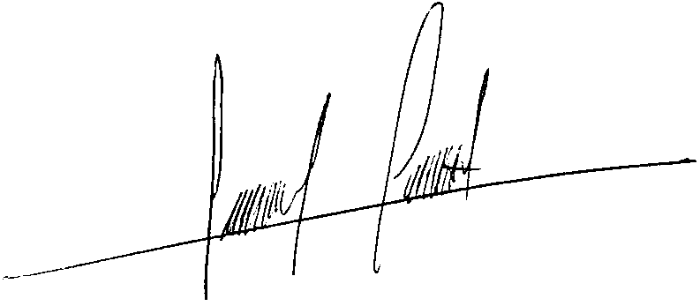

**Pr. Carlos Campitelli**

Ministério Jovem – DSA